Integrazione ideale per il Cobot di saldatura: asse lineare per aggiungere più spazio di lavoro, componenti strutturali lunghi e attività multiple
Con il nuovo Cobot Move di Lorch potrai eseguire saldature in modo ancora più efficiente e collaborativo
Il nuovo asse lineare Cobot Move di Lorch Schweisstechnik amplia in modo considerevole le possibili applicazioni già sfruttate in precedenza per la saldatura Cobot: grazie all'asse di traslazione il raggio operativo del Cobot aumenta di oltre 4,5 metri, in modo da poter lavorare su pezzi di dimensioni molto più grandi o eseguire operazioni multiple su un piano di lavoro. Una particolarità importante della soluzione Lorch è che il Cobot può continuare a operare senza involucro di sicurezza e può quindi essere facilmente integrato negli ambienti di lavoro esistenti con il minimo sforzo.
Lorch Schweisstechnik, pioniere e leader di mercato per la saldatura Cobot, amplia la sua gamma con il nuovo Cobot Move. Da oggi, per le aziende diventa più facile eseguire la saldatura automatica di pezzi più grandi o di pezzi multipli di dimensioni più piccole bloccati su un piano di lavoro, aumentando di gran lunga l’efficienza produttiva. Il cuore della nuova soluzione è un asse lineare con una corsa di 2000 millimetri, che opera con una vite a ricircolo di sfere ad elevata precisione, per consentire una velocità di traslazione da 2 a 160 mm al secondo. L'asse lineare può essere montato su qualsiasi piano da lavoro tradizionale per la saldatura a partire da una lunghezza minima di 2,4 metri. Anche le soluzioni di saldatura Cobot già installate con un Cobot UR 10e sono facilmente implementabili con l'asse lineare. Il raggio operativo del Cobot viene perciò esteso a oltre 4,5 metri.
Vi sono varie caratteristiche che contribuiscono all'elevata efficacia della soluzione. In questo modo, il Cobot rimane conforme alla norma CE e può essere utilizzato in modo collaborativo. Ciò significa che, a differenza delle soluzioni robotiche comparabili, è possibile l’utilizzo senza tecnologia di sicurezza aggiuntiva come scanner laser o involucro protettivo. Pertanto l'installazione è molto rapida ed è eseguibile in pochi passaggi, ma anche l'integrazione nell'ambiente di produzione esistente è estremamente semplice. Con questa funzione completamente collaborativa, Lorch è al momento l’azienda esclusiva sul mercato.
Un altro vantaggio che presenta il Cobot Move è che la saldatura può essere eseguita anche quando il Cobot si sposta sull'asse lineare. La posizione del giunto del Cobot rimane identica per tutto il tempo, garantendo così un risultato di qualità uniforme del cordone di saldatura. Anche i componenti strutturali molto lunghi, finora riposizionati nell’ambito di un processo che richiedeva molto tempo, possono ora essere saldati in modo efficiente in un unico pezzo continuo grazie all'ampliamento dell’area di lavoro.
L'utilizzo dell'asse lineare offre grandi benefici anche per le cosiddette attività multiple (nesting), in cui i pezzi in serie vengono lavorati in sequenza nella modalità a più sedi su un piano di lavoro. Dopo aver appreso la sequenza di saldatura di un componente, tutti gli altri possono essere saldati spostando semplicemente il Cobot. La posizione di giunzione del Cobot rimane identica per ogni componente e garantisce un cordone di saldatura ottimale. Ciò consente l’aumento dello spazio di lavoro del Cobot e la qualità di ripetizione rimane costante. Tuttavia, l’attività multipla non solo riduce gli sforzi in termini di programmazione, ma aumenta anche la produttività in maniera significativa: mentre il Cobot sta saldando in una sede, allo stesso tempo è possibile preparare i pezzi per il processo successivo di saldatura in altre posizioni.
L'URCap Lorch Motion, che offre diverse possibilità di controllo, è a disposizione degli utenti per programmare il Cobot Move. Proprio come il potente Cobotronic, adatto per tutte le soluzioni Cobot di Lorch, il software è assolutamente intuitivo. Lo stesso Cobotronic offre all'utente numerose funzioni in più che possono essere attivate in modo flessibile a seconda delle necessità, come ad esempio, la funzione QuickPoints, con cui è possibile programmare in modo agevole dei punti di tracciato e i comandi di saldatura premendo semplicemente un pulsante, o la funzione SmartCopy, che consente di copiare sequenze di saldatura già programmate su un componente e di trasferirle a parti identiche in altre posizioni dello spazio di lavoro del Cobot. In questo caso, l’innovazione più recente è la correzione automatica del cordone di saldatura SeamTracking, con la quale il Cobot segue il corso del cordone di saldatura e garantisce la massima qualità, anche se i pezzi sono leggermente deformati o non rientrano del tutto nella tolleranza.
L’Ing. Dott. Caren Dripke, responsabile del reparto sviluppo robotico di Lorch Schweißtechnik ha dichiarato: “Cobot Move è l’integrazione perfetta per il nostro Cobot di saldatura. L'asse lineare aggiuntivo non solo offre uno spazio di lavoro significativamente più ampio, ma rende anche possibile la saldatura automatizzata di pezzi più lunghi e più grandi, aumentando di gran lunga la produzione di pezzi in serie. Grazie al sofisticato design dell'asse, il sistema può continuare a operare in modo collaborativo. Vale a dire che il sistema mantiene la consueta flessibilità e piena accessibilità senza dover scendere a compromessi in termini di sicurezza. Questa soluzione al momento è esclusiva sul mercato.”

Lorch Schweißtechnik GmbH è un produttore leader degli impianti di saldatura ad arco elettrico per le applicazioni industriali, il complesso settore metalmeccanico e l'utilizzo nell'automazione con robot e sistemi robotizzati collaborativi. Anche i sistemi di caschi (APR900) e torce (LMS-LMR) per saldatura sviluppati internamente garantiscono risultati ottimali. Gli impianti di qualità Lorch sono prodotti da oltre 65 anni in Germania presso uno degli stabilimenti più moderni al mondo ed esportati in oltre 60 paesi. La tecnologia della saldatura di Lorch combina grandi vantaggi pratici, la massima semplicità gestionale ed un'elevata economicità definendo nuovi standard tecnologici per il mercato.
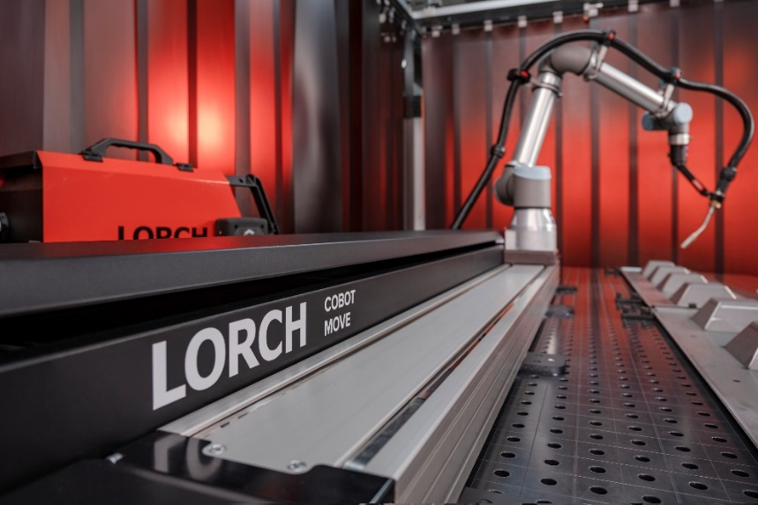

Fig. 1: Vantaggi del Cobot Move: spostando il Cobot lungo l'asse lineare, è possibile saldare sia elementi ripetuti che componenti lunghi nell'area operativa ingrandita.

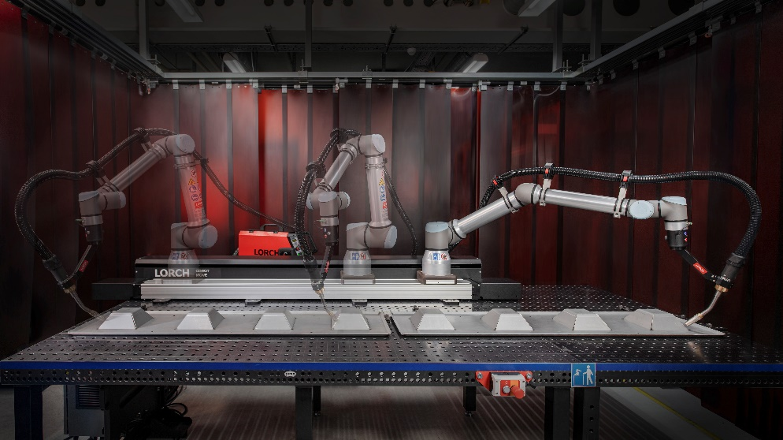

Fig. 2: Nessuna necessità di altre tecnologie di sicurezza: grazie al design dell'asse ben congegnato, il Cobot di saldatura può continuare a essere utilizzato in modo collaborativo. Il sistema rimane flessibile e liberamente accessibile.
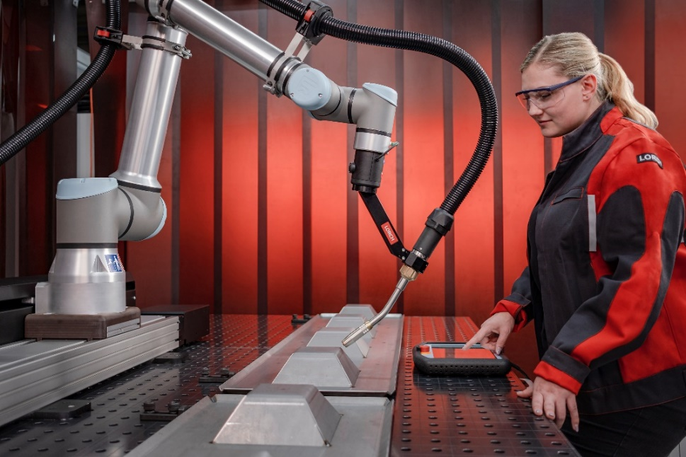

Fig. 3: Integrazione completa. Cobot Move può essere controllato e programmato con facilità tramite Lorch Motion URCap.

Fig. 4: con l'utilizzo del nuovo asse lineare, il raggio operativo del Cobot di saldatura viene portato a 4,5 metri. Ciò aumenta di gran lunga la capacità produttiva.

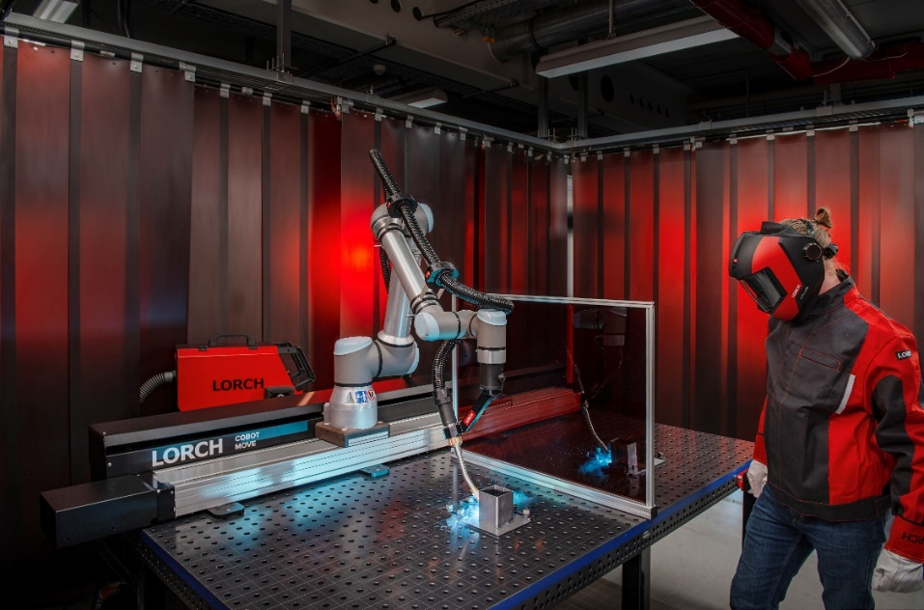
Fig. 5: Lavorazione efficiente delle parti in serie: Mentre il Cobot sta saldando in una zona , allo stesso tempo è possibile preparare altri pezzi per il processo successivo di saldatura in altre parti del tavolo.

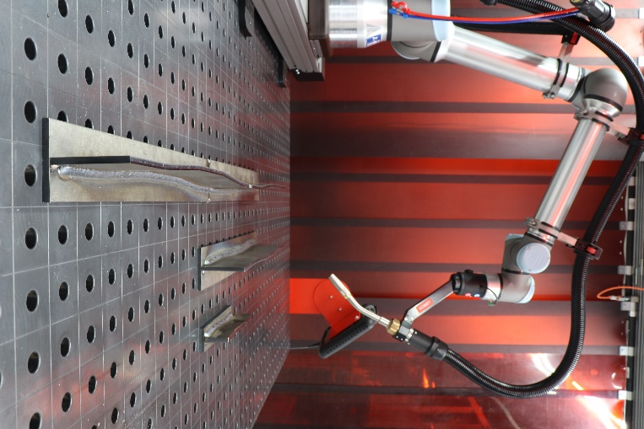
Fig. 6: La caratteristica più innovativa del software Cobotronic è SeamTracking, ovvero, la correzione automatica continua del cordone di saldatura, con cui il Cobot garantisce la massima qualità di saldatura anche se il pezzo è deformato.

Contatto stampa
Lorch Schweißtechnik GmbH
Lisa Michler
Im Anwänder 24-26
71549 Auenwald
Germany / Germania
presse@lorch.eu
Tel. +49 7191 503-0
La ristampa è consentita senza vincoli. È richiesta una copia giustificativa.

